ВВЕДЕНИЕ

Цель данного курсового проекта – разработать микро-эвм на ПЛИС исходя из данных по условию вариантам.
При разработке конечной схемы устройства очень важным является тип разрабатываемой архитектуры. В данном курсовом проекте будет представлена разработка микро-эвм с Гарвардской архитектурой. Данный тип архитектуры подразумевает то, что команды и данные хранятся в разных адресных пространствах, что позволяет нам улучшить работу конечной схемы микро-эвм посредством вынесения команд на отдельную шину данных с шириной отличной, от основной шины данных. Это позволяет считать команды за меньшее количество тактов.
Было принято решение о разработке двух блоков памяти – ОЗУ и ПЗУ, которые в свою очередь хранят данные (ОЗУ) и команды (ПЗУ).
Для команд АЛУ было реализовано два типа адресации – прямая и прямая регистровая (согласно варианту задания). Для всех остальных команд в данном курсовом проекте было решено организовать лишь одну из предложенных адресаций.
Разработка проекта велась с помощью программы Altera Quartus 9.1, которая позволяет разрабатывать схемы различной сложности, проверять их работоспособность путем подачи различных входных значений, а так же считывания выходных, а так же следить за тем, что происходит с разработанной схемой во время исполнения той или иной команды посредством временных диаграмм.

- РАЗРАБОТКА ОБЩЕЙ СТРУКТУРЫ МИКРО-ЭВМ

В данном разделе описывается функциональный состав разрабатываемой микро-ЭВМ, описание системы команд, а также описание последовательности взаимодействия блоков системы при выполнении команд программы.

  - Функциональный состав микро-ЭВМ.
Каждая микро-эвм обладаем своим набором функциональных блоков, зачастую уникальным, но обязательными блоками для всех микро-эвм являются: блок памяти, блок исполнения команд. Как будут выполняться команды на уровне микро-эвм зависит от конкретной задачи.
В данном проекте будет представлена следующая структура блоков:
- Блок памяти, состоящий из:
- ПЗУ
- ОЗУ
- Блок исполнения команд, состоящий из:
  - Блок декодирования команд
  - Устройство управления
  - Арифметико-логическое устройство
  - Блок выборки команд
  - Стек
  - Блок регистров
Остановимся более подробно на каждом из перечисленных блоков:
ПЗУ. Блок ПЗУ представляет собой синхронную память, которая используется для хранения команд. Исходя из того, что заданной архитектурой является Гарвардская, мы можем разделить шины, по которым передаются данные и команды. Разрядность каждой ячейки памяти в данном блоке была выбрана исходя из варианта задания, и равна 16 битам, или 2 байтам.
ОЗУ. Блок ПЗУ представляет собой синхронную память, которая используется для хранения данных. Так как в данном проекте реализована прямая регистровая адресация, предполагается, что в ячейках ОЗУ будут храниться значения для заданных в команде операндов. Разрядность ячеек в данном блоке равна заданной ширине шины данных – 16 бит, или 2 байта.
Блок декодирования команд. Данный блок используется для декодирования входной команды, и разбиения ее на набор выходных сигналов: Код операции и операнды (в данном случае адреса для прямой адресации, или адреса регистров). Блок декодирования команд является связующим между всеми блоками, входящих в состав блока исполнения команд.
Устройство управления. Данный блок используется для контроля выполнения очередной команды. Также данный блок выдает различные сигналы, или набор сигналов, которые используются всеми остальными блоками системы для выполнения той или иной команды. Помимо вышеперечисленного на этот блок отводится задача тактирования команд и задача отслеживания и управления требуемой стадией команды, например считывание значения из памяти, или подача входных значений на АЛУ.
Арифметико-логическое устройство. АЛУ используется для выполнения арифметических, логических, а также сдвиговых команд. На вход принимает операнды, некоторый набор управляющих сигналов, а на выходе выдает требуемое значение в зависимости от выполняемой операции.
Блок выборки команд. Данный блок отвечает за сохранение и выдачу на шину адреса текущего номера команды (ячейки из ПЗУ), а так же за инкрементирование, или же изменение (при команде JMP) значения счетчика команд.
Стек. В данном проекте стек имеет 4 ячейки по 16 бит, доступ к которым может быть осуществлен с помощью подачи сигналов PUSH или POP. Также данный блок содержит в себе Stack Top Pointer – указатель на голову стека, который изменяет своё значение после каждой выполненной команды.
Блок регистров. Данный блок содержит 14 регистров общего назначения разрядностью 16 бит, доступ к которым осуществляется при исполнении команд сигналами regRead и regWrite, в командах, где это требуется. Выходные значения регистров поступают на общую шину данных, откуда впоследствии могут быть считаны различными блоками.

  - Разработка системы команд.
При разработке системы команд было принято решение использовать фиксированную длину команд (2 слова на команду). Хотя это и увеличит количество памяти для программы, но позволит повысить быстродействие системы, т.к. не требуется вычисление адреса, по которому хранится команда.
Используется следующая структура команды (см. таблицу 1.1)
Таблица 1.1. Структура команды ЭВМ

первое слово команды
31 | 30 | 29 | 28 | 27 | 26 | 25 | 24 | 23 | 22 | 21 | 20 | 19 | 18 | 17 | 16
Код команды |  |  |  | РОН 1 или Адрес операнда
второе слово команды
15 | 14 | 13 | 12 | 11 | 10 | 9 | 8 | 7 | 6 | 5 | 4 | 3 | 2 | 1 | 0
 |  | РОН 2 или Адрес операнда

Старшие 4 бита первого слова команды содержат код команды. Младшие 14 бит содержат номера РОН или адрес операнда, которые могут быть использованы как источник операнда/приемник результата. Во втором слове команды может содержаться адрес одного из операндов и продолжение адреса первого.
Таким образом, система команд имеет следующий вид (см. таблицу 1.2)
В столбцах АДРЕС, РОН1 и РОН2 таблицы 1.2 используются следующие обозначения:
«-» означает что эта часть команды не анализируется при выполнении и ее содержимое может быть произвольным.
«+» означает что эту часть команды необходимо указывать.
В командах SUB, OR, NXOR, SLL поле РОН1 указывает на индекс регистра общего назначения, который будет одновременно выступать и как источник первого операнда и как приемник для результата выполнения команды. Второй операнд задается исходя из выбранной адресации. В случае прямой адресации, поле АДРЕС содержит адрес ячейки памяти, в которой находится операнд. В случае прямой регистровой адресации, поле РОН2 содержит индекс регистра общего назначения, в котором хранится операнд.
В командах MOV поле РОН1 содержит индекс регистра общего назначения, который является приемником данных. В свою очередь поле АДРЕС содержит адрес ячейки памяти с данными.
В командах PUSH/POP поле РОН1 содержит адрес операнда в памяти, который используется как источник/приемник данных.
В команде JMP адрес, на который требуется совершить переход, содержится в поле РОН1.
Команда HLT выполняет экстренную остановку работы устройства.

Таблица 1.2. Система команд микро-ЭВМ
Адресация операнда | Мнемоническая запись | Код команды | РОН1 | РОН2
прямая | SUB | 0110 | + | +
прям-рег. | SUB | 1001 | + | +
прямая | NXOR | 1000 | + | +
прям-рег. | NXOR | 1101 | + | +
прямая | OR | 1110 | + | +
прям-рег. | OR | 1100 | + | +
прямая | SLL | 0111 | + | +
прям-рег. | SLL | 1010 | + | +
прямая | MOV adr reg | 0001 | + | +
прямая | MOV reg adr | 0010 | + | +
непосред. | JMP | 0011 | + | -
прямая | PUSH | 0100 | + | -
прямая | POP | 0101 | + | -
- | HLT | 1111 | - | -

  - Описание взаимодействия всех блоков микро-ЭВМ при выполнении команд программы.
Выполнение команды начинается с ее считывания из блока памяти, конкретнее – ПЗУ.
Сразу после считывания (первые 3 такта) команда поступает на блок декодирования для разбиения ее на составные части. Блок декодирования в свою очередь получает реальный адрес ячейки памяти, в которой находится операнд и сохраняет адреса операндов в своих регистрах.
После получения адресов и сохранения их в блоке декодирования начинается исполнение команды.
Для каждой команды производится свой набор инструкций, который определяются выходных набором сигналов из устройства управления, которое и организует работу микро-эвм на всех стадиях исполнения команд.
В целом, для всех команд последовательность действий состоит из:
- Получение значений (или значения) операндов.
- Произведение необходимых действий (напр. Логическая операция «ИЛИ»).
- Запись результата.
Получение значений производится из ОЗУ или РОН по адресу, сохраненному в блоке декодирования, и выданному на шину адреса на нужном такте. Сами же данные поступают на шину данных через 2 такта после подачи адреса. Их считывание производится в АЛУ или же в РОН, для команды MOV.
После исполнения всех тактов команды счетчик в блоке выборки команд инкрементируется, или же изменяет свое значение, на заданное на шине адреса (для команды JMP).

- РАЗРАБОТКА ОСНОВНЫХ УСТРОЙСТВ МИКРО-ЭВМ

В данном разделе подробно описывается состав и принципы работы основных блоков микро-ЭВМ.

  - Запоминающие устройства. Функциональный состав и временные диаграммы работы ОЗУ.

При реализации конечной схемы было решено объединить блоки ОЗУ и ПЗУ в один общий блок памяти. Это было сделано для логического разбиения схемы на функциональные блоки и для подчеркивания взаимосвязанности этих двух блоков.
Сами же блоки ПЗУ и ОЗУ реализованы с помощью стандартных модулей Quartus – lpm_rom и lpm_ram_dq соответственно.
Выставление требуемых данных на шину данных происходит через 1 такт после подачи на вход модуля памяти адреса ячейки для их считывания.
Электрическая схема блока памяти находится в приложении.

Рис. 2.1 – условно-графическое обозначение блока памяти

Блок ОЗУ (рис. 2.1) имеет следующие входы и выходы
- Addr_rom – адрес ячейки памяти для считывания
- clk – тактирующий сигнал
- rom_en – тактирующий сигнал
- addr_ram– сигнал разрешения на запись
- ram_r/w – сигнал разрешения на чтение
- ram_en – сигнал разрешения работы ОЗУ
- data_in– двунаправленный вход данных
- rom_out– сигнал разрешения на запись
- data_out– сигнал разрешения на запись
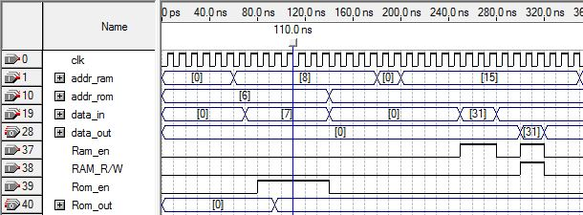
Рис. 2.2 – временная диаграмма работы блока памяти.

  - Устройство управления
Устройство управления используется для разбиения исполняемой команды на различные этапы выполнения, посредством тактирования и выдачи некоторого набора управляющих сигналов, исходя из которых все остальные блоки определяют, какое действие от них требуется в данный момент времени.
На вход нашего устройства управления поступает код операции, а также синхроимпульс, и на основе этих двух сигналов и происходит определение требуемых сигналов на выходе блока.
Сам же блок работает с помощью счетчика, который показывает номер такта исполняемой команды. В зависимости от этого номера на выходе блока и получаются различные наборы выходных сигналов.
Данные выходные сигналы управляют работой всех остальных блоков, а так же позволяют избежать коллизий данных на шинах данных или адреса.
При поступлении команды HLT – тактирующий сигнал выставляется в константный 0, соответственно работа устройства отанавливается.
Электрическая схема устройства управления находится в приложении.
Рис. 3. – Условно-графическое обозначение устройства управления.
Пояснение сигналов к Рис. 3:
Входные сигналы:
- commandInput[15..0] – текущая команда
- DATA[15..0] – вход с шины данных
- CLK - синхроимпульс (тактирующий сигнал)
Выходные сигналы:
- nextCommand – сигнал, оповещающий блок выборки команд о начале считывания команды из ПЗУ
- loadCommand – сигнал, оповещающий блок декодирования команд о поступлении команды на шину команд и о возможности ее считывания
- regRead – сигнал, оповещающий блок регистров о необходимости выставления значения одного из регистров на шину данных
- or – сигнал для блока АЛУ инициирующий выполнение логического «или»
- nxor – сигнал для блока АЛУ инициирующий выполнение логического «исключающего или-не»
- sll – сигнал для блока АЛУ инициирующий выполнение сдвига влево
- sub – сигнал для блока АЛУ инициирующий выполнение разности
- ramRead – сигнал чтения из ОЗУ, по этому сигналу значения из ОЗУ выставляются на шину данных
- currentCommand[31..0]- целиком команда обрабатывающаяся устройством управления в данный момент
- outBus1[15..0] – шина данных из регистра первого операнда устройства управления
- outBus2[15..0] – сигнал шина данных из регистра второго операнда устройства управления
- READ_ALU – сигнал для АЛУ, означающий необходимость выставления результата вычислений на шину данных
- jmpEnable – сигнал разрешения изменения значения регистра IP при выполнении команды JMP
- ramWrite – сигнал записи значения с шины данных в ОЗУ
- regWrite – сигнал записи значения с шины данных в один из регистров
- romEnable – сигнал разрешающий выдачу новых команд из ПЗУ на шину данных
- outAddress[13..0] – выход адреса на шину адреса из устройства управления
- tackterReboot – перезагрузка счетчика тактов выполнения каждой новой команды
- PUSH – сигнал внесения значения из адреса в стек
- POP – сигнал чтения значения из стека в заданный адрес
- HALT – сигнал экстренной остановки работы устройства
- curTackt[3..0] – номер текущей фазы команды, изменяется от 0 до F

  - Арифметико-логическое устройство
Данный блок выполняет арифметические, логические, и сдвиговые операции, определенные в задании к проекту.
На вход данного блока помимо синхроимпульса подается значение кода текущей команды, а так же на некоторых тактах исполнения команд АЛУ поступают значения операндов, над которыми требуется произвести какую-либо из операций.
Электрическая схема арифметико-логического устройства находится в приложении.

Рис. 4. – Арифметико-логическое устройство.
Пояснение сигналов к Рис. 4:
Входные сигналы:
- DATA_IN_1[15..0] – значение первого операнда для занесения в соответствующий регистр
- DATA_IN_1[15..0] – значение второго операнда для занесения в соответствующий регистр
- enable_SUB – сигнал разрешения выполнения команды SUB
- enable_SLL – сигнал разрешения выполнения команды SLL
- enable_OR – сигнал разрешения выполнения команды OR
- enable_NXOR – сигнал разрешения выполнения команды NXOR
- CLOCK - синхроимпульс (тактирующий сигнал)
Выходные сигналы:
- RESULT[15..0] – выходные данные (результат вычислений)
- Sll_out[15..0] – выходные данные для команды SLL
- Sub_out[15..0] – выходные данные для команды SUB
- Nxor_out[15..0] – выходные данные для команды NXOR
- Or_out[15..0] – выходные данные для команды OR

  - Блок регистров общего назначения
Блок регистров общего назначения содержит 14 параллельных шестнадцатиразрядных регистров. В один момент времени можно произвести чтение/запись только в один из регистров. Входы и выходы блока соединены с внутренними шинами данных процессора.
Рис. 2.8 – УГО блока РОН
Блок регистров общего назначения (рис. 2.8) имеет следующие входы и выходы:
Входные сигналы:
- DATA[15..0] – значение данных с шины данных, которые будут записаны в один из регистров при подаче сигнала WRITE
- NUMBERS[3..0] – номер регистра, в который будет производится запись, или из которого будет производится чтение данных и выдача их на шину данных
- WRITE – сигнал записи значения в регистр
- READ – сигнал чтения значения из регистра, и выставления этого значения на шину данных
- CLK - синхроимпульс (тактирующий сигнал)
Выходные сигналы:
- OUTPUT_RESULT[15..0] – данные, считанные из регистра после подачи сигнала READ
- Output0[15..0] – данные находящиеся в 0 РОН в текущий момент времени

  - Стек
Блок стека используется для сохранения в нем значений памяти, которые впоследствии могут быть считаны в порядке, обратном порядку занесения их в стек.
В данном блоке имеется 4 регистра (элемента), в которые можно поместить данные, а так же указатель на голову стека – Stack Top Pointer, который изменяет свое значение при выполнении команд PUSH или POP.
Электрическая схема стека находится в приложении.
Рис. 6. – Условно-графическое обозначение стека.
Пояснение сигналов к Рис. 6:
Входные сигналы:
- DATA_IN[15..0] – значение входных данных, которые будут записаны в ячейку, на которую указывает Stack Top Pointer при выполнении команды PUSH
- POP – сигнал команды POP, который сигнализирует о необходимости снятия значения с вершины стека и выдачи его на шину данных
- PUSH – сигнал команды PUSH, который сигнализирует о необходимости занесения нового значения на вершину стека
- CLK - синхроимпульс (тактирующий сигнал)
Выходные сигналы:
- DATA_OUT[7..0] – значение, снятое с вершины стека при выполнении команды POP

- Функциональное моделирование
В данном разделе будут представлены временные диаграммы разработанных блоков, а так же всей смоделированной системы сразу

  - Блок памяти
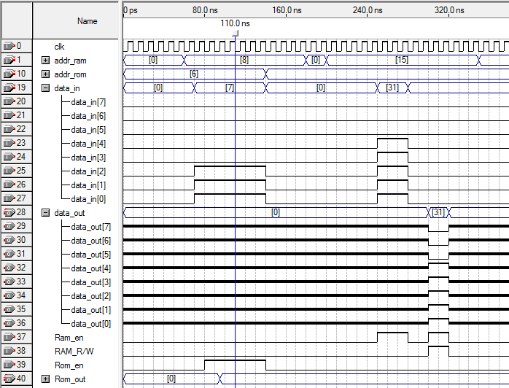
Рис. 9. – Временная диаграмма для блока памяти.
Как можно увидеть из диаграммы на рис. 9 – данные на выходе ПЗУ, как и ОЗУ, появляются через 1 такт после подачи требуемого адреса.

  - Арифметико-логическое устройство
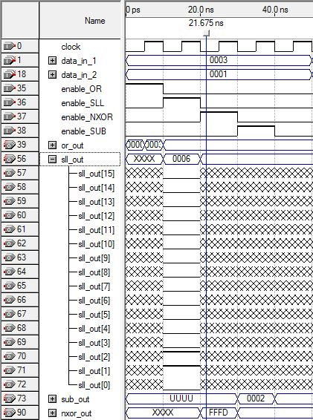
Рис. 11. – Временная диаграмма для АЛУ.

На диаграмме, представленной на рис. 11 можно увидеть принцип работы АЛУ. После записи обоих операндов можно получить результат любой из операций, которые производятся с помощью АЛУ при подаче необходимого разрешающего сигнала.

  - Стек
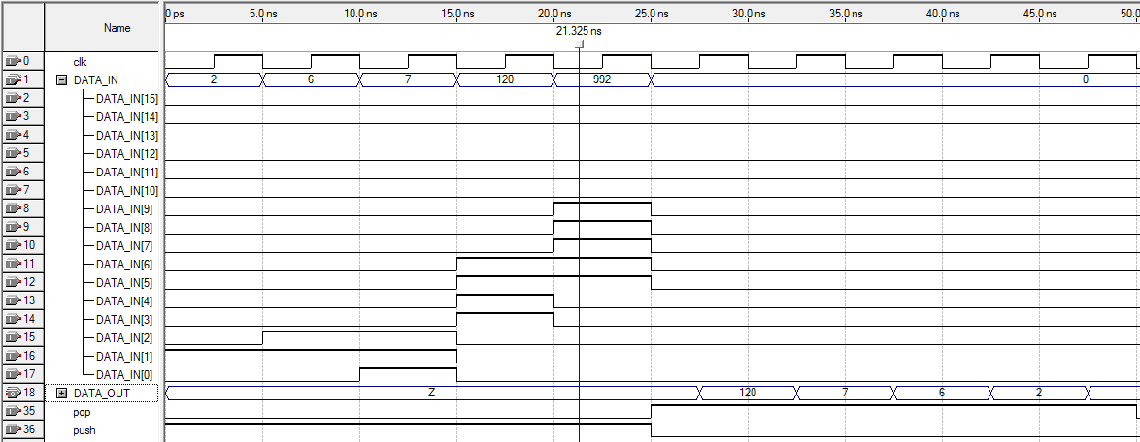
Рис. 12. – Временная диаграмма для стека.

На рис. 12 представлена временная диаграмма работы стека. Можно заметить, что занесение данных в стек, и считывание их обратно происходит корректно и в соответствии с подаваемыми сигналами (PUSH и POP) без задержек и ошибок, а так же в случае переполнения стека или запроса данных из пустого стека выставляется сигнал ошибки и команда не выполняется во избежание ошибок.

  - Блок регистров
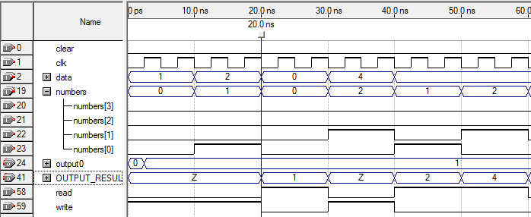
Рис. 13. – Временная диаграмма блока регистров.

Как можно заметить из рис. 13 – запись в регистр происходит одновременно с сигналом WRITE, а чтение происходит непосредственно в момент подачи сигнала READ.

  - Функциональное моделирование всей системы
Для полного моделирования всей разрабатываемой системы была выбрана следующая последовательность команд (см. таблицу 3.1)
Таблица 3.1 – программа микро-ЭВМ
Номер команды | Запись на языке ассемблера | Запись в шестнадцатеричной системе
0 | MOV [0], R0 | 1000 0000
1 | MOV [1], R1 | 1000 4001
2 | SLL R0,R1 | A000 0001
3 | SLL [1], [0] | 7000 4000
4 | JMP [8] | 3002 0000
5 | MOV R0, [3] | 2000 0003
6 | MOV R1, [4] | 2000 4004
7 | PUSH [3] | 4000 C000
8 | POP [11] | 5002 C000
9 | SUB [8], [0] | 6002 0000
10 | MOV R0, 12 | 2000 000C
11 | OR [12], [8] | E003 0008
12 | MOV R0, 13 | 2000 000D
13 | MOV R0, 14 | 2000 400E
14 | NXOR R1, R0 | D000 4000
15 | MOV R1, 15 | 2000 400F

Временные диаграммы функционального моделирования всей системы, а также дампы содержимого ОЗУ до и после моделирования представлены в приложении.
Как можно видеть из диаграмм, а так же исходя из представленных дампов памяти, можно заметить, что все команды выполняются правильно. Для проверки работоспособности микроэвм было произведено несколько операций пересылок, а так же несколько операций АЛУ, после чего был произведен безусловный переход на новую команду, чтобы пропустить еще одну пересылку, которая не была выполнена.

ЗАКЛЮЧЕНИЕ

Спроектированная микро-ЭВМ обладает следующими характеристиками:
- Гарвардская архитектура
- Шина данных 16 бит
- Шина адреса 14 бит
- 14 РОН
- Стек размером 8 байт
- Полноценное шестнадцатиразрядное АЛУ
Спроектированная система может быть расширена путем добавления конвейера и предсказателя переходов, контроллера прямого доступа к памяти (КПДП), КЭШ и арбитража. Имеющееся АЛУ позволяет реализовать дополнительные арифметические и логические команды (ADD, NOT).

